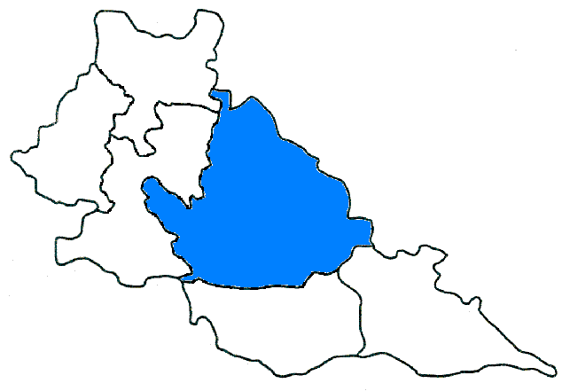
Consorzio “ Progetto solidarietà”
P.le Domenico Modugno,2 46100 - Mantova
Tel.0376.1513453 - Fax 0376.1513432
segreteria@coprosol.it

SINTESI PROPOSTA PROGETTUALE RIFERITA AD AVVISO PUBBLICO PER LA VALORIZZAZIONE DELLE POLITICHE TERRITORIALI DI CONCILIAZIONE DEI TEMPI LAVORATIVI CON LE ESIGENZE FAMIGLIARI
E DELLE DI IMPRESA CHE OFFRONO SERVIZI DI WELFARE

Titolo del progetto: VOUCHER MULTISERVIZIO: LA CONCILIAZIONE SU MISURA
Importo del contributo richiesto: € 55.000 (+ eventuale premialità)
Durata del progetto: 24 mesi
ENTE PUBBLICO CAPOFILA: Consorzio Progetto Solidarietà, piazzale Modugno 2, Mantova

OBIETTIVI:
- Costruire un’alleanza per sperimentare la condivisione e lo scambio di buone prassi tra imprese del mondo profit e non profit tra loro eterogenee per tipologia, numero di dipendenti, cultura, conoscenza sui servizi di conciliazione;
- Porre al centro il protagonismo dei lavoratori delle aziende ed i loro reali bisogni attraverso un’offerta di servizi di welfare aziendale agile, personalizzabile ed integrata rispetto all’offerta territoriale;
- Condividere prassi e linguaggio comuni tra gli attori dell’alleanza e favorire il costante dialogo con la più ampia rete territoriale e con le costituende altre alleanze;
- Comunicare le azioni progettuali in modo innovativo ed integrato alla cittadinanza e ai dipendenti delle aziende migliorando la fruibilità dei servizi;
- Sensibilizzare i manager ed i responsabili delle risorse umane delle imprese coinvolte nella rete allargata attraverso incontri di formazione.

AZIONI

- Area comunicazione ed operatività della rete

    - Progetto sperimentale di comunicazione integrata degli strumenti verso la cittadinanza, i lavoratori, gli enti pubblici
Integrazione del portale sui servizi per la famiglia, link sui siti degli enti pubblici coinvolti, delle aziende, mailing list delle aziende e dei dipendenti, newsletter sui servizi, organizzazione evento conclusivo di restituzione alla cittadinanza.
    - Operatività ed implementazione della rete
Comunicazione delle misure tramite mailing list, incontri periodici con scambio buone prassi, accoglimento nuove istanze di adesione.
3. Formazione
Formazione sugli strumenti di conciliazione ai manager e responsabili del personale delle aziende.

- Area dei servizi di welfare aziendale: il voucher multiservizio

Filoni di intervento:
- Benessere – tempo libero – servizi salva tempo (convenzioni con esercenti)
- Servizi per l’infanzia
- Servizi per anziani e disabili

